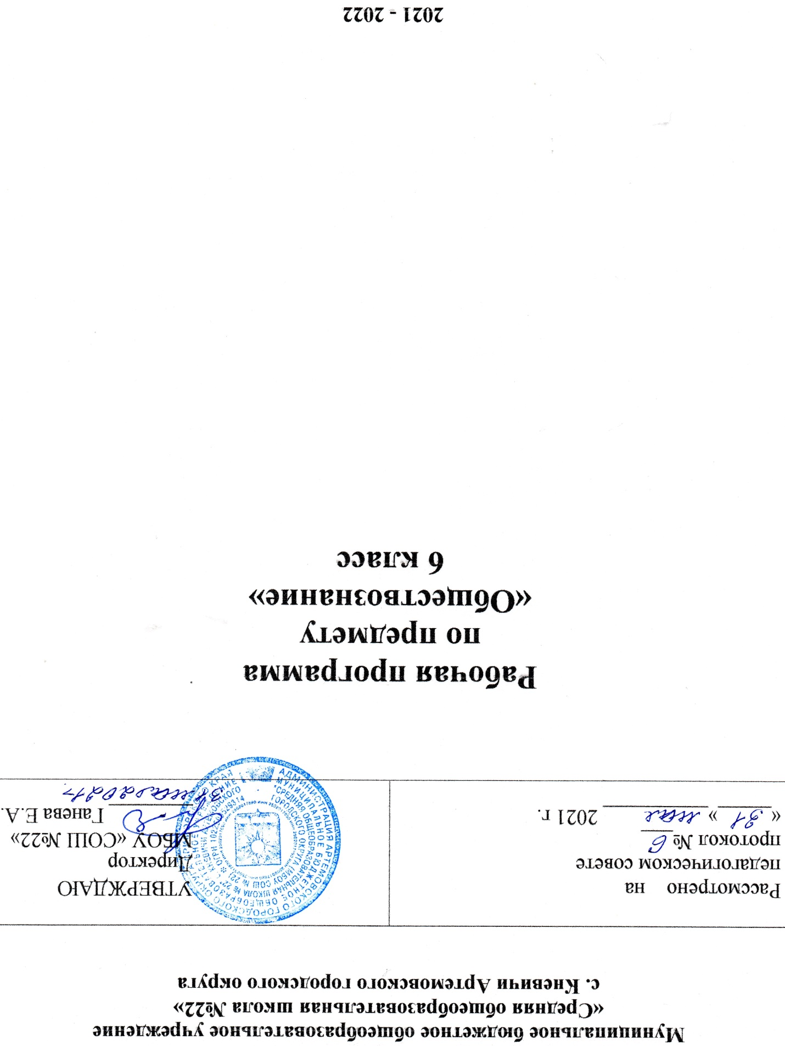

Пояснительная записка
Рабочая программа составлена на основании
- Приказа Министерства образования и науки РФ от 17 декабря 2010 г. N 1897 "Об утверждении федерального государственного образовательного стандарта основного общего образования" (с изменениями и дополнениями)
- рабочей программы к линии УМК «Обществознание» для 6-9 классов серии «Сферы», авторы О.А.Котова, Т.Е.Лискова, М.. «Просвещение», 2017 г.
- Приказа Министерства просвещения РФ от 20 мая 2020 г. N 254
"Об утверждении федерального перечня учебников, допущенных к использованию при реализации имеющих государственную аккредитацию образовательных программ начального общего, основного общего, среднего общего образования организациями, осуществляющими образовательную деятельность»
Учебник: О.А.Котова, Т.Е.Лискова «Обществознание», Москва, «Просвещение», 2021
Место курса в базисном учебном плане. Предмет изучается в качестве обязательного предмета в 6-9 классе в объёме 34 ч в год из расчета 1 ч в неделю; на уровне основного общего образования – 136 часов.
Система контроля знаний: на основании «Положения о формах, периодичности и порядке текущего контроля успеваемости и промежуточной аттестации обучающихся МБОУ «СОШ №22», принятого педагогическим советом от 15.01.2020, протокол №1.
Предметные результаты изучения обществознания включают:
1) формирование у обучающихся личностных представлений об основах российской гражданской идентичности, патриотизма, гражданственности, социальной ответственности, правового самосознания, толерантности, приверженности ценностям, закрепленным в Конституции Российской Федерации;
2) понимание основных принципов жизни общества, основ современных научных теорий общественного развития;
3) приобретение теоретических знаний и опыта применения полученных знаний и умений для определения собственной активной позиции в общественной жизни, для решения типичных задач в области социальных отношений, адекватных возрасту обучающихся, межличностных отношений, включая отношения между людьми различных национальностей и вероисповеданий, возрастов и социальных групп;
4) формирование основ правосознания для соотнесения собственного поведения и поступков других людей с нравственными ценностями и нормами поведения, установленными законодательством Российской Федерации, убежденности в необходимости защищать правопорядок правовыми способами и средствами, умений реализовывать основные социальные роли в пределах своей дееспособности;
5) освоение приемов работы с социально значимой информацией, ее осмысление; развитие способностей обучающихся делать необходимые выводы и давать обоснованные оценки социальным событиям и процессам;
6) развитие социального кругозора и формирование познавательного интереса к изучению общественных дисциплин.

Содержание
Тема I. Что связывает людей в общество
Человек. Биологическое и социальное в человеке. Индивид, индивидуальность, личность. Основные возрастные периоды в жизни человека. Особенности подросткового возраста. Особенности социализации в подростковом возрасте. Основные социальные роли в подростковом возрасте.
Деятельность человека. Понятие деятельности. Способности и потребности человека. Особые потребности людей с ограниченными возможностями здоровья. Многообразие видов деятельности. Игра, труд, учение. Роль деятельности в жизни человека и общества.
Как человек познаёт мир и самого себя. Познание. Чувственное познание. Рациональное познание. Самопознание.
Труд и образ жизни. Труд. Виды труда. Труд и образ жизни.
Семья в жизни человека. Семья и семейные отношения. Функции семьи. Семейные ценности и традиции. Основные роли членов семьи.
Человек и общество. Социализация личности. Человек в малой группе. Межличностные отношения.
Межличностные отношения. Личные и деловые отношения. Лидерство. Межличностные конфликты и способы их разрешения.
От чего зависит положение человека в обществе. Социальный статус личности. Социальные роли.
Тема II. Сферы общественной жизни
Общественная жизнь и общественное развитие. Общество как форма жизнедеятельности людей. Взаимосвязь общества и природы. Развитие общества. Общественный прогресс. Основные сферы жизни общества и их взаимодействие.
Экономика — основа жизни общества. Понятие экономики. Товары и услуги. Ресурсы и потребности, ограниченность ресурсов. Производство — основа экономики. Распределение. Обмен. Потребление. Факторы производства. Деньги и их функции.
Социальная сфера современного общества. Социальная структура общества. Социальные общности и группы.
Что такое государство. Политика и власть. Государство, его существенные признаки. Функции государства.
Богатство духовной культуры. Культура, её многообразие и основные формы.
Тема III. Как развивается общество
Типы обществ. Типы обществ (традиционное, индустриальное общество).
Информационное общество. Типы обществ (информационное общество). Усиление взаимосвязей стран и народов.
Глобальные проблемы человечества. Глобальные проблемы современности. Опасность международного терроризма. Экологический кризис.
Международные организации для решения глобальных проблем. Экологический кризис и пути его разрешения. Межгосударственные конфликты и способы их разрешения.
Тема IV. Современное российское общество
Российское общество в начале нового века. Россия — многонациональное государство. Гражданство Российской Федерации.
Ресурсы и возможности экономики нашей страны. Наше государство — Российская Федерация. Современное российское общество, особенности его развития.
Как в Конституции РФ определены основы строя нашего государства. Конституция Российской Федерации — основной закон государства. Конституционные основы государственного строя Российской Федерации. Государственные символы России.
Современное Российское государство. Россия — федеративное государство. Субъекты Федерации. Органы государственной власти и управления в Российской Федерации.
Духовные ценности российского народа. Общественные нравы, традиции, обычаи. Общественные ценности. Патриотизм. Современное российское общество, особенности его развития.
Место нашей Родины среди современных государств. Современное российское общество, особенности его развития.

Тематическое планирование
Тема | Кол-во часов
Тема I. Что связывает людей в общество | 10
Тема II. Сферы общественной жизни | 8
Тема III. Как развивается общество | 5
Тема IV. Современное российское общество | 9
Повторение | 2
ИТОГО | 34

Календарно-тематическое планирование

№ урока | № в теме | Тема урока | Номер  параграфа | Кол-во часов | Дата проведения
 |  |  |  |  | план | факт
Тема I. Что связывает людей в общество 10 часов
1 | 1 | Человек. |  |  | сентябрь
2 | 2 | Деятельность человека
3 | 3 | Как человек познаёт мир и самого себя
4 | 4 | Как человек познаёт мир и самого себя
5 | 5 | Труд и образ жизни |  |  | октябрь
6 | 6 | Семья в жизни человека
7 | 7 | Человек и общество
8 | 8 | Межличностные отношения.
9 | 9 | От чего зависит положение человека в обществе. |  |  | ноябрь
10 | 10 | ПОУ«Что связывает людей в общество».
Тема II. Сферы общественной жизни 8 часов
11 | 1 | Общественная жизнь и общественное развитие.
12 | 2 | Экономика — основа жизни общества |  |  | декабрь
13 | 3 | Экономика — основа жизни общества
14 | 4 | Контрольная работа за 1 полугодие
15 | 5 | Социальная сфера современного общества.
16 | 6 | Что такое государство |  |  | январь
17 | 7 | Богатство духовной культуры.
18 | 8 | ПОУ «Сферы общественной жизни».
Тема III. Как развивается общество 5 часов
19 | 1 | Типы обществ |  |  | февраль
20 | 2 | Информационное общество
21 | 3 | Глобальные проблемы человечества
22 | 4 | Международные организации для решения глобальных проблем
23 | 5 | ПОУ «Как развивается общество» |  |  | март
Тема IV. Современное российское общество 9 часов
24 | 1 | Российское общество в начале нового века.
25 | 2 | Ресурсы и возможности экономики нашей страны.
26 | 3 | Как в Конституции РФ определены основы строя нашего государства. |  |  | апрель
27 | 4 | Современное Российское государство.
28 | 5 | Современное Российское государство.
29 | 6 | Духовные ценности российского народа
30 | 7 | Годовая контрольная работа |  |  | май
31 | 8 | Место нашей Родины среди современных государств
32 | 9 | Современное российское общество
33-34 |  | Итоговое повторение 2 часа
 |  | ИТОГО 34 часа

